Worddownload:
http://www.jensen-media.de/download/mueller/greenfactory.doc

Bilddownload:
http://www.jensen-media.de/webgalerie/mueller/greenfactory/index.html

Green Factory Allgäu ein Leuchtturmprojekt

Experten loben energieautarke Produktions- und Ausbildungshalle von Müller in Ungerhausen

Ungerhausen (jm).
Die weltweit erste energieautarke Produktions- und Ausbildungshalle der Müller Produktions GmbH in Ungerhausen, die so genannte Green Factory Allgäu, ist in den Augen von Wissenschaftlern ein leuchtendes Beispiel für die gelebte Energiewende. Bei einer Fachveranstaltung zur Technischen Gebäude-Ausrüstung (TGA) lobten sämtliche Referenten den 2.800 m² großen Neubau als einzigartiges Modellprojekt mit Vorbildcharakter für ganz Europa.

„Mit Ihrer Halle verwirklichen Sie bereits Forderungen, die wir unter dem Gesichtspunkt der Energieflexibilität an moderne Produktionsstätten stellen. Sie können sich mit ihrem innovativen Konzept schnell und flexibel an kurzfristige Änderungen des Energiemarktes anpassen“, lobte Diplom-Wirtschaftsingenieur Emin Genc, Gruppenleiter Adaptive Produktionsorganisation beim Fraunhofer-Institut für Werkzeugmaschinen und Umformtechnik (IWU) mit Sitz in Augsburg.

Zur TGA-Fachveranstaltung der Müller Produktions GmbH waren über 100 Fachplaner und Bauexperten aus ganz Deutschland angereist, um sich über das nachhaltige Konzept der Green Factory Allgäu zu informieren. Mit dem 2,5 Millionen Euro teuren Neubau in Ungerhausen war es der Müller Produktions GmbH gelungen, die weltweit erste energieautarke Halle zu entwickeln, bei der die 2.800 m² große Photovoltaik-Anlage mit einer Leistung von 350 MWh nicht nur ganzjährig die Heizung und Kühlung der Halle übernimmt, sondern auch den Strom für den Betrieb der Produktionsmaschinen. Die Energiekosten und der CO₂-Ausstoß sinken damit auf Null, außerhalb der Produktionszeiten wird die gewonnene Energie über ein 8.000 Meter langes Rohrsystem in einen großen Pufferspeicher im Betonkern der Halle gespeichert oder ins allgemeine Stromnetz eingespeist und vergütet.

„Wir mussten schon viel Durchsetzungsvermögen beweisen, zum Beispiel, als es um die Kühlung unseres Laserroboters ging. Der Hersteller wollte partout eine zusätzliche Kühlmaschine installieren, aber wir haben darauf bestanden, die dafür nötige Energie aus unserem Heiz- und Kühlkreislauf der Halle zu verwenden, also unser Wasser aus dem Tiefenbrunnen. Allein durch diese Maßnahme sparen wir beim Betrieb des Roboters auf einen Schlag 80 % der üblichen Energiekosten ein“, sagte Andreas Müller, Geschäftsführer der Müller Produktions GmbH, als er den Gästen das Hallenkonzept vorstellte.

Die Müller Produktions GmbH produziert in Ungerhausen in erster Linie versorgungstechnische Komponenten, wie zum Beispiel PE-Bauteile für Geothermie wie Erdsondenanlagen oder Erdkollektoren, Rohrleitungssysteme aus Stahl und Edelstahl oder Gehäusekomponenten für Windkraftanlagen und Wärmepumpen. Im Bereich der Lüftungstechnik stellt Alois Müller unter anderem Lüftungskanäle, Luftauslasssysteme und Sonderkomponenten für Lüftungsanlagen her. Auch für die Kühlung von Werkzeugmaschinen bietet das Unternehmen aus Memmingen innovative Systeme an. Außerdem dient die Green Factory in Ungerhausen als Ausbildungshalle für den Nachwuchs der Unternehmen der Müller-Gruppe.

„Was bei Ihnen in Ungerhausen stattfindet, das ist Energiewende pur. Wir sind stolz, dass wir bei diesem Projekt dabei sein dürfen“, sagte Norbert Schürmann, Vorstandsmitglied des Energieversorgers Lech-Elektrizitäts-Werk (LEW) aus Augsburg. Wie Schürmann erklärte, lag im Jahr 2013 in Bayern der Beitrag regenerativer Stromerzeugung bereits bei 34%, bis zum Jahr 2021 ist ein Anstieg auf 50 % geplant. Die Region Bayerisch-Schwaben zähle mit zu den Vorreitern, denn die LEW liege bundesweit auf Platz 10, was die installierte Leistung aus erneuerbaren Energiequellen anbelangt.

Wie wichtig die exakte Erfassung und Auswertung der Leistungsdaten beim Betrieb der Green Factory sind, das erklärte Günther Huber als Vertreter der Siemens AG. „Durch das Monitoring können die Produktionsabläufe in der Hallo so optimiert werden, dass energieintensive Arbeiten eben dann erledigt werden, wenn ein Energieüberschuss ansteht, also beispielsweise an sonnenreichen Tagen. Über ein abgestimmtes Lastenmanagement lässt sich das problemlos steuern. Durch unsere Auswertung sieht man auch, dass die Halle in Ungerhausen im Jahr für Gebäude und Produktion ca. 200 MWh an Energie benötigt, im Gegenzug aber übers Jahr eine Energiemenge von 350 MWh produziert wird“, so der Experte.
Andreas Müller freut sich indes über möglichst viele Nachahmer und appelliert an das Bewusstsein der Unternehmer: „Wer in neue Betriebs- und Produktionsstätten investiert, der kann mit einem sehr überschaubaren Aufwand diese Gebäude energetisch optimieren. Sobald Gebäude aus Beton gebaut werden, sollte man sich sofort fragen, ob man dieses Betonbauwerk nicht gleich als Beton-Energiespeicher verwenden will“.

Alois Müller GmbH und Müller Produktions GmbH - Energie im Fokus
Die Alois-Müller-Firmengruppe ist innerhalb der vergangenen 40 Jahre vom traditionellen Familienbetrieb zum mittelständischen Unternehmen mit über 300 Mitarbeiterinnen und Mitarbeiter gewachsen. Das Unternehmen gilt als Spezialist für Anlagenbau, Energie- und Gebäudetechnik (Heizung, Lüftung, Sanitär und Klimatechnik) und durfte sein Know-how bei vielen interessanten Projekten unter Beweis stellen. So waren die Spezialisten der Alois Müller GmbH unter anderem am Neubau der Allianz Arena in München sowie der SGL-Arena in Augsburg beteiligt. http://www.alois-mueller.com

Weitere Informationen:
Alois Müller GmbH
Schlachthofstraße 61, 87700 Memmingen, Telefon 08331/9448-0, Fax 08331/9448-99, info@alois-mueller.com, www.alois-mueller.com

Ansprechpartner für die Presse:
Alois Müller, Geschäftsführer
Andreas Müller, Geschäftsführer
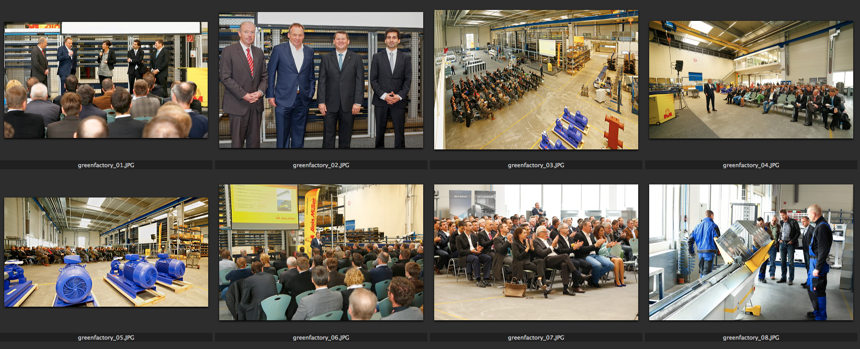
Bildunterschriften:
greenfactory_01.jpg
Die Referenten, von links in der Diskussionsrunde, Norbert Schürmann (LEW), Andreas Müller (Müller Produktions GmbH), Moderatorin Melanie Kusterer, Emin Genc (Fraunhofer Institut) und Günther Huber (Siemens AG). Foto: Müller Produktions GmbH

greenfactory_02.jpg
Die Referenten, von links: Norbert Schürmann (LEW), Andreas Müller (Müller Produktions GmbH), Günther Huber (Siemens AG) und Emin Genc (Fraunhofer Institut). Foto: Müller Produktions GmbH

greenfactory_03.jpg
Die Greeenfactory Allgäu eignet sich auch als Veranstaltungsort. Foto: Müller Produktions GmbH

greenfactory_04.jpg
Andreas Müller, Geschäftsführer der Müller Produktions GmbH stellt den Fachbesuchern das Konzept der Green Factory Allgäu vor. Foto: Müller Produktions GmbH

greenfactory_05.jpg
Die Greeenfactory Allgäu eignet sich auch als Veranstaltungsort. Foto: Müller Produktions GmbH

greenfactory_06.jpg
Andreas Müller, Geschäftsführer der Müller Produktions GmbH stellt den Fachbesuchern das Konzept der Green Factory Allgäu vor. Foto: Müller Produktions GmbH

greenfactory_07.jpg
Applaus für die Greenfactory Allgäu, die energieautarke Produktionshalle der Müller Produktions GmbH in Ungerhausen. Foto: Müller Produktions GmbH

greenfactory_08.jpg
Nach den Vorträgen gab es die Gelegenheit zum Blick in die Produktionsabläufe. Foto: Müller Produktions GmbH

